Лексико-грамматическая викторина для 5-х классов (к УМК Spotlight)

Составитель: Гагарина Е.С. УЧИТЕЛЬ АНГЛИЙСКОГО ЯЗЫКА
МБОУ «СОШ № 15»

Цели и задачи:
1. Формирование коммуникативных умений и навыков;
2. Развитие познавательного интереса учащихся;
3. Развитие способности к групповому общению;
4. Расширение кругозора и словарного запаса;
5. Воспитание коммуникативного речевого такта, коммуникабельности в общении со сверстниками и взрослыми.

Название команды:
Карточка 1. В следующих словах, обозначающих названия животных, пропущены гласные буквы. Восстановите их. ВПИШИТЕ В ТАБЛИЦУ ПОЛНОЕ СЛОВО.1 балл за каждый правильный ответ.
a) LN | k) BRD
b) MNK | l) DG
c) GRFF | m) LPRD
d) RHN | n) CML
e) CRCDL | o) RBBT
f) DLPHN | p) TGR
g) TGR | q) KNGR
h) LPHNT | r) CT
i) DCK | s) PRRT
j) SNK | t) PG

Название команды:
Карточка 2. Соотнесите профессии и глаголы-действия. ВПИШИТЕ ГЛАГОЛЫ В ПРЕДЛОЖЕНИЯ. 1 балл за каждый правильный ответ.
makes/ helps/ waters/ drives/ flies/ teaches/ serves/ delivers/ repairs/ paints
- A teacher ____________________________ pupils.
- A postman ___________________________ letters.
- A painter ___________________________ hospital.
- A mechanic ____________________________ a car.
- A waiter _____________________________ drinks.
- A doctor _____________________________ people.
- A baker ______________________________ bread.
- A gardener __________________________ flowers.
- A taxi driver __________________________ a taxi.
- A pilot ____________________________________.
Название команды:
Карточка 3. Подберите верный перевод для этих предметов одежды. ОБВЕДИТЕ ПРАВИЛЬНЫЙ ОТВЕТ. 1 балл за каждый правильный ответ.
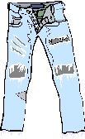
a) a coat; b) a jacket; c) a jumper. a) shorts; b) leggings; c) jeans.
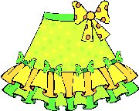
a) a shirt; b) a skirt; c) a dress. a) pants; b) stockings; c) socks.
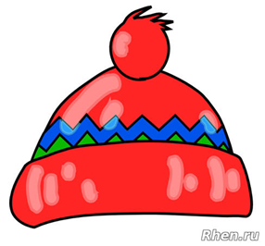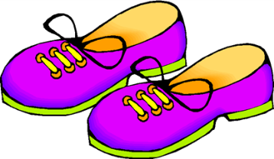
a) acap; b) awarmhat; c) gloves. a) high heels; b) shoes; c) boots.
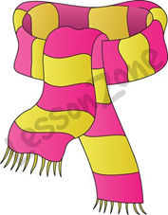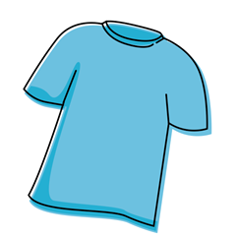
a) strap; b) a scarf; c) a tie. a) a jumper; b) a sweater; c) a t-shirt.
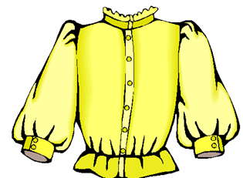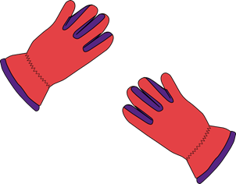

a) a raincoat; b) a blouse; c) a jumper. a) trainers; b) socks; c) gloves.
Название команды:
Карточка 4. Подпишите по-английски, что делают люди на фотографиях, используя грамматическое время Present Continuous. 4 балла за каждый правильный ответ.

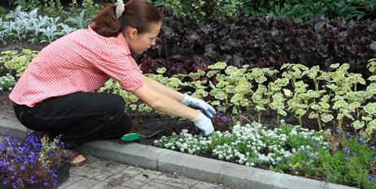

______________________________ _________________________________

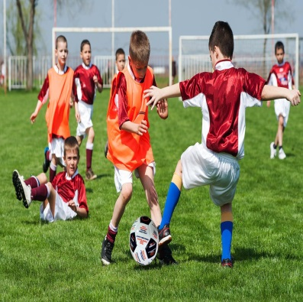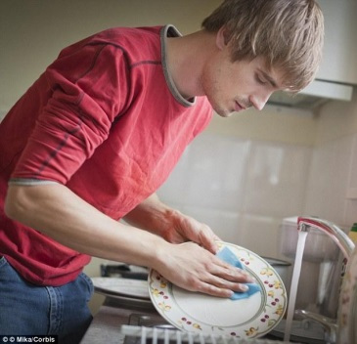

_______________________________________________________________

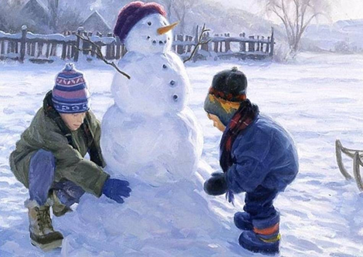

_________________________________ _________________________________
Название команды:
Карточка 5. Отгадайте загадки и запишите ответы. 3 балла за каждый правильный ответ.
1) What male accessory (мужской аксессуар) looks like a butterfly or a snake? _________________________________
2) What object can protect (защитить) you both from the sun and the rain? _________________________________
3) You wear them to keep your fingers and palms (кисти рук) warm. __________________
4) What do Mexicans call (называют) “sombrero”? ________________________________
5) In a winter storm, I keep your neck warm. What am I? ____________________________
6) I start with the letter J, and keep you warm on a cold day. What am I? ________________
7) I start with the letter B, and your feet go inside of me. What am I? ___________________
8) If your head might freeze, put me on please. What am I? __________________________

Название команды:
Карточка 6. Найдите и вычеркните лишнее слово. За каждый правильный ответ 1 балл.
1)January, May, February, December.
2) September, October, Winter, November.
3) rain, November , snow, wind.
4) March, June, July, August.
5) winter, nice, summer, autumn.
6) warm, hot, summer, sun, freezing.
7) February, cold, winter, June, snow.
8) rainy, windy, weather, sunny.
9) March, May, spring, April.
Название команды:
Карточка 7. Составьте и запишите предложения из слов. За каждый правильный ответ 1 балл.
- is/ sometimes/ it/ raining/ autumn/ in. _______________________________________
- moment/ the/ are/ reading/ you/ book/ at? ____________________________________
- the/ like/ what’s/ today/ weather? __________________________________________
- bed/ Kate/ to/ go/ never/ early. ____________________________________________
- at/ my/ sister/ snowman/ the/ moment/ me/ are/ and/ making/ a. ____________________________________________________________________
- going/ are/ school/ to/ now/ you? __________________________________________
- plays/ he/ often/ with/ football/ friends/ his. __________________________________

Название команды:
Карточка 8.Сколько сейчас времени? Напишите по-английски рядом с часами.2 балла за каждый правильный ответ.
a)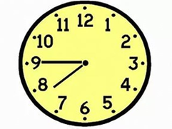 _____________________________________________
b) _______________________________________________
c) 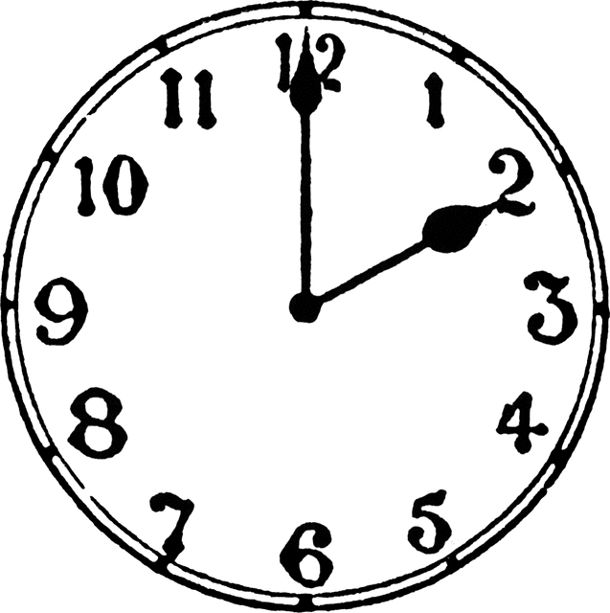______________________________________________
d) 

